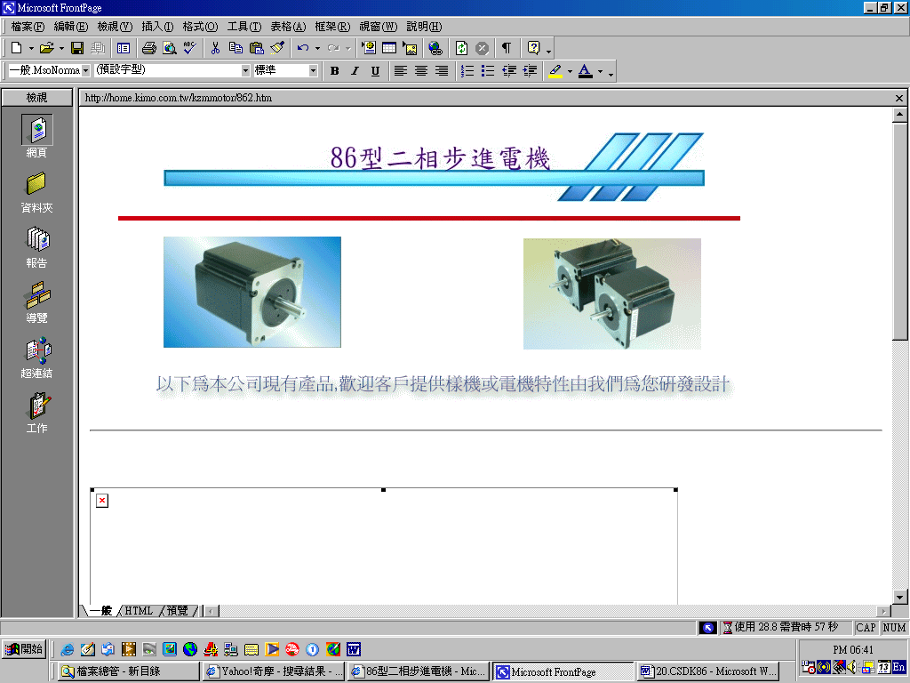 | 特性 | 適用
 | - 全步進角1.8°。  - 配合CSD205H型驅動器,可達到高解析度,低速低振動,瞬間加速快  - 比五相步進馬達加速更快力量更大. | - 彈簧機  - 植毛機  - 貼標機  - 包裝機  - 各種自動化裝置

尺寸圖
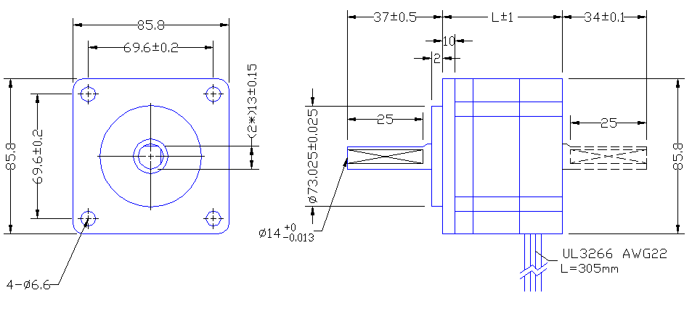
規 格 | 馬達  出線 | 保持  扭距kg-cm | 額定  電流  A | 電壓  V | 線圈感抗  mH | 線圈  阻抗  Ω | 重量  kg | 馬達長度L  mm
110KZM2107A | 4 | 110 | 5.85 | 5.85 | 17.5 | 4.5 | 5.1 | 102
110KZM2209A | 4 | 210 | 10.0 | 10.0 | 51 | 4 | 8.4 | 151
110KZM2304A | 4 | 285 | 7.56 | 7.56 | 25.1 | 6 | 11.5 | 201

